Activitat 4: Fruites

El mestre llegirà la pregunta 4.1 dues vegades. Escolta’l amb atenció i contesta-la. Després, continua responent les preguntes de la prova.

Avui per postres hi ha meló. La cuinera de l’escola ha tallat un meló en dues parts iguals.
4.1


I de cada part, n’ha fet 8 talls.

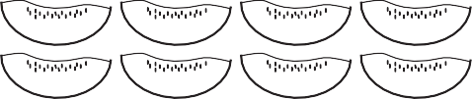

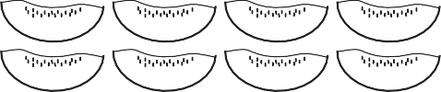

La cuinera ha de preparar un tall de meló per a cadascun dels 25 alumnes de la classe. Quants melons haurà de tallar la cuinera? Observa el que diuen en Marc i la Paula:

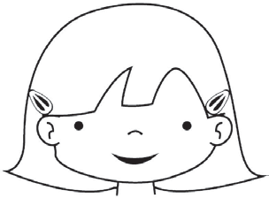
Tallarà 2 melons.
Tallarà 3 melons.

Qui té raó?
En Marc La Paula
MARC PAULA

Explica com ho has resolt:

0-1-2

Activitat 4: Fruites

A la cuina de l’escola han arribat aquestes 4 caixes de fruita.
4.2
PERES
POMES
LLIMONES
TARONGES

Escriu el nom de les dues fruites que tenen més peces a les caixes.
i

0-1

També ha arribat una caixa amb 45 maduixes per fer un pastís. Només n’han fet servir 16. Quantes maduixes els han sobrat?
4.3

Els han sobrat maduixes.
0-1

Activitat 5: Un marc de fotos

L’Adam i la Nàdia emboliquen un marc de fotos per a regal.

L’Adam sap que l’amplada de cadascuna de les mans dibuixades mesura 5 centímetres. Quant mesura d’amplada aquest marc?
5.1
5 centímetres
20 centímetres

25 centímetres
30 centímetres

5 centímetres

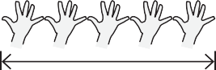
Amplada

0-1

La Nàdia té aquest paper per embolicar el marc de fotos. Observa les estrelles que hi ha dibuixades. Quantes estrelles hi ha en total?
5.2





50 estrelles
100 estrelles
150 estrelles
200 estrelles

Explica com ho has fet per saber-ho:

0-1-2

1 | 2 | 3 | 4 | 5
6 | 7 | 8 | 9 | 10

Encercla 3 nombres que sumin 21.
Activitat 6: Jocs amb nombres
Ara jugaràs a encerclar nombres seguint unes instruccions. Només cal que trobis una de les respostes possibles. Observa l’exemple següent:
Encercla 3 nombres que sumin 9:
Ara et toca jugar a tu amb altres taules. Recorda que només cal trobar
una de les possibles respostes.
6.1

1 | 2 | 3 | 4 | 5 | 6 | 7
8 | 9 | 10 | 11 | 12 | 13 | 14
15 | 16 | 17 | 18 | 19 | 20 | 21
Encercla 2 nombres que siguin parells.
6.2

25 | 26 | 27 | 28 | 29
30 | 31 | 32 | 33 | 34
35 | 36 | 37 | 38 | 39
Encercla 2 nombres de manera que un sigui el doble de l’altre.
6.3
10 | 100 | 70 | 20 | 36
40 | 18 | 50 | 35 | 9

0-1

0-1

0-1

1 | 2 |  | 4
6 | 7 | 8 | 9 | 10

Escriu els 3 nombres que falten a les caselles en blanc seguint la sèrie.
Activitat 6: Jocs amb nombres
La mestra reparteix cartrons amb nombres per jugar.
Observa l’exemple següent:
Hauries d’escriure el 3 i el 5 per completar la sèrie. Ara et toca a tu!
6.4

598 | 597 | 596 |  | 594
593 |  | 591 | 590

Observa aquesta sèrie.
6.5

24 | 28 | 32 | 36 | 40

Per passar d’un nombre al nombre següent s’ha sumat...
- cada cop.
- cada cop.
- cada cop.
- cada cop.

ARA FAIG LA MEVA AUTOAVALUACIÓ DE LES TASQUES DE MATES. MARCO AMB UNA CREU:

 |   Ho he trobat fàcil |   M’ha costat una mica |   M’ha costat molt
ACTIVITAT 4

ACTIVITAT 5

ACTIVITAT 6

EL GRAN BINGO DE LES TAULES

Ara imprimiu el (pdf) per fer uns cartrons i poder jugar al BINGO el dia de la videotrucada.
OMPLIU I RETALLLEU, els 4 cartrons. ( Si no teniu impressora, cap problema! Els podeu dibuixar vosaltres).

REPASSEU BÉ LES TAULES!! Així podeu tenir opcions de ser el gran GUANYADOR DE LES TAULES DE MULTIPLICAR!

Hi haurà DIPLOMES per a tots els que participeu!
Animeu-vos!!!

